OpenVPN使用手册
确定操作系统是多少位
开始--》右键计算机属性--》在系统的系统类型（如下图，可以看到）
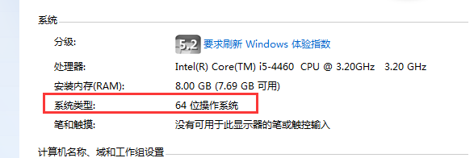
解压收到的openvpn170208.rar，右键选择“解压到openvpn170208”解压到openvpn170208
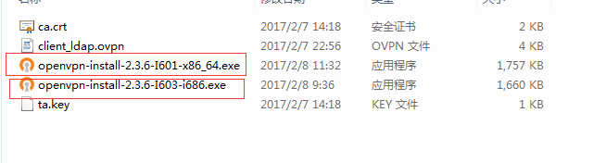

安装对应的安装包，32位选择i686.exe结尾的，64位的则选择另一个（一直下一步下一步即可）
安装过程中注意：
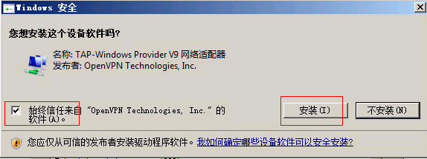

安装好后，会在对应的盘下Program Files 或者Program Files (x86)文件夹 下生成OpenVPN文件夹，点开此文件夹
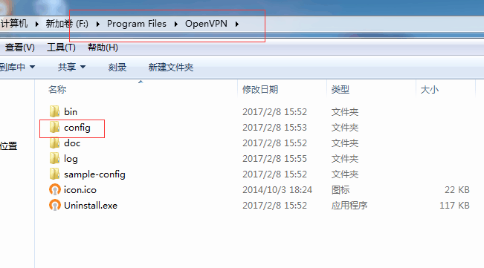
（我安装到F盘，默认会安装到C盘）进入config文件夹（初始里面只有个README.txt文件），将上述解压到的ca.crt client_ldap.ovpn ta.key（openvpn170208里面）三个文件拷贝到此文件夹中，如下图：
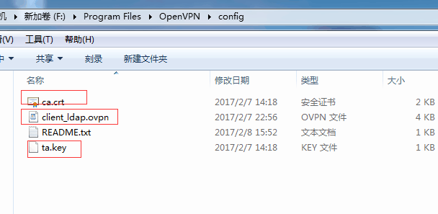

然后右键桌面生成的快捷方式，选择“以管理员身份运行”如下图：
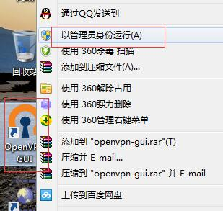
运行后会在电脑右下角任务栏生成一个连接的图标，右键选择connect，输入用户名和密码即ok，如下图
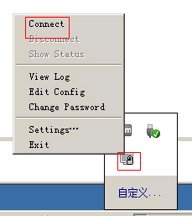
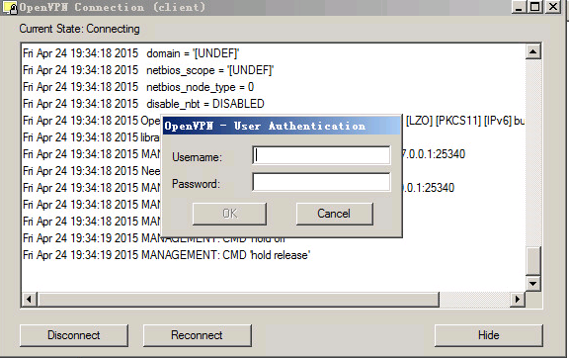

如果VPN拨号成功，会显示如下：


至此，拨号成功，可访问公司内网资源

